右置前下视镜-圆镜头设备

技术协议

甲方：河北光华荣昌汽车部件有限公司（以下简称甲方） 乙方：天津艾沃智能科技发展有限公司（以下简称乙方）

主体目录

- 主体供货清单
- 关键部件配置
- 动力源
- 设备主要用途说明
- 操作流程描述
- 设备方案示意图
- 安全
- 验收标准及条件
九、质保与售后服务

经甲乙双方技术交流确认，签订本技术协议作为合同附件，内容如下：
- 主体供货清单：
供货范围包括如下：
序号 | 设备名称 | 数量 | 用途/说明
1 | 右置前下视镜-圆镜头设备 | 1台 | 镜片与主臂组装

- 关键部件配置
序号 | 名称 | 数量 | 品牌 | 备注
1 | 移动气缸 | 1 | 亚德客
2 | 下压气缸 | 1 | 亚德客
3 | 时间继电器 | 1 | 欧姆龙
4 | 真空吸盘 | 1 | SMC
5 | 真空发生器 | 1 | 亚德客
6 | 电磁阀 | 3 | 亚德客
7 | 安全光栅 | 1 | 台邦

- 动力源及环境要求：
- 供电电源：AC220V 设备功率：500W
- 进气口φ8，进气气源不低于0.6MPa

- 工装主要用途：
- 此工装主要用于汽车后视镜镜片与镜片主臂的组装
- 操作流程简易描述：
- 人工将后视镜镜片和镜片主臂放入到对应的治具当中，然后按下启动按钮，真空吸盘利用真空发生器产生的负压将镜片吸住，然后向左移动，下压气缸下压将镜片压入到主臂中。
- 设备方案示意图
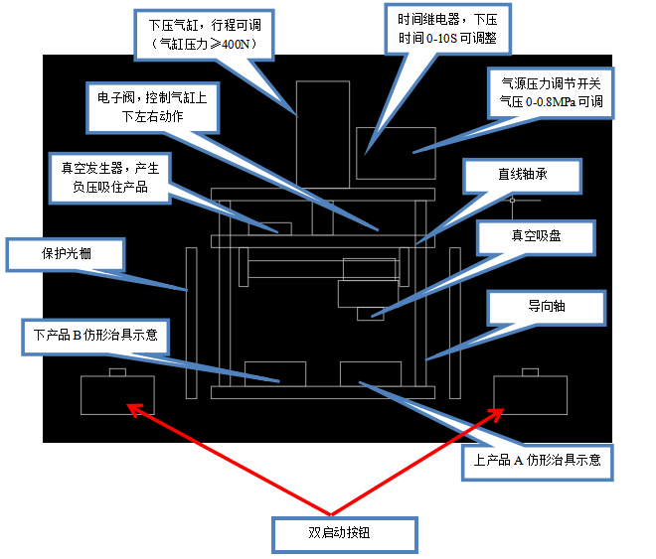 此方案图只是示意，具体工装以实际设计为准。
- 安全
1.配备安全光栅，防止设备动作期间人将手伸入设备内部。
2.启动设备采用双启动按钮，防止启动设备时人将手伸入设备内部。
八、验收标准及条件
1.按照上述条款及双方签署的右置前下视镜-圆镜头设备采购合同进行验收。
2.主机及随机附件检查：确认产品规格及数量是否与合同相符。工装出厂配备使用说明书，说明书写明工装各部位名称、外形尺寸、操作流程、各按钮说明、易损件清单。
九、质保与售后服务
1.质量保证期：质量保证期：12月。起始时间从设备安装调试完毕正常运行日起计算；
2.售后服务;质保期内设备及其附件发生故障，供应商在接到河北光华荣昌公司电话或传真2小时内答复解决办法；并电话指导维修。如指导维修无法排除故障，供应商服务人员24小时内到达现场进行维修和更换零件。设计、制造、零配件质量等原因引起故障供应商无偿处理或更换全新件。
本协议一式两份，甲乙双方各持一份，经双反盖章后，即行生效

甲方: 河北光华荣昌汽车部件有限公司 乙方:天津艾沃智能科技发展有限公司
(盖章) (盖章)
法定代表人/授权代表签字： 法定代表人/授权代表签字：

2025年6 月 27 日 2025年6 月 27 日

